# THỰC TRẠNG SỬ DỤNG THUỐC LÁ VÀ THỰC HIỆN LUẬT PHÒNG, CHỐNG TÁC HẠI CỦA THUỐC LÁ TẠI TP Hồ Chí Minh

## Mục tiêu nghiên cứu

### Mục tiêu chung:

Thực trạng sử dụng thuốc lá và thực hiện Luật phòng, chống tác hại của thuốc lá tại TP Hồ Chí Minh năm 2020.

### Mục tiêu cụ thể:

1. Mô tả thực trạng sử dụng thuốc lá ở người trưởng thành thuộc TP Hồ Chí Minh năm 2020.
2. Mô tả thực trạng hút thuốc lá thụ động ở người trưởng thành thuộc TP Hồ Chí Minh năm 2020.
3. Mô tả thực trạng cai nghiện thuốc lá, truyền thông và kinh tế về thuốc lá thuộc TP Hồ Chí Minh năm 2020.
4. Mô tả kiến thức, thái độ, nhận thức về tác hại của thuốc lá, Luật PCTHTL thuộc TP Hồ Chí Minh năm 2020.
5. Mô tả tình hình thực hiện môi trường không khói thuốc tại TP Hồ Chí Minh năm 2020.
6. Đánh giá thuận lợi, khó khăn trong quá trình thực hiện Luật Phòng chống tác hại của thuốc lá đến năm 2020.

## Một số hướng nghiên cứu thêm

* Quan sát mô tả việc mua bán thuốc lá tại các cơ sở kinh doanh
* Quan sát mô tả hành vi hút thuốc lá tại các địa điểm công cộng
* Quan sát mô tả hành vi quảng cáo, tiếp thị thuốc lá tại các nhà hàng, địa điểm công cộng
* Hút thuốc lá không truyền thống (điện tử, lào, shisha, không khói):
  + Prevalence
  + Dân số nguy cơ
  + Mức độ
  + Lý do chọn
  + Nguồn cung cấp
  + Thể loại
  + Kiến thức - thái độ
  + Bỏ, lý do bỏ
* Cai nghiện thuốc lá: prevalence, lý do, số lần thử cai, thành công/thất bại, lý do thất bại, dịch vụ giúp cai nghiện sẵn có, làm sao để tăng khả năng cai thuốc thành công
* So sánh thay đổi thực trạng hút thuốc lá qua các năm & các yếu tố liên quan

# tóm tắt công cụ, đối tượng, cỡ mẫu theo mục tiêu

|  |  |  |  |  |  |  |
| --- | --- | --- | --- | --- | --- | --- |
|  | **Mục tiêu** | | | | | |
|  | **1** | **2** | **3** | **4** | **5** | **6** |
| **TQTL** |  |  |  |  |  |  |
| Công cụ | Danh mục tài liệu/văn bản cần để thu thập thông tin | | | | | |
| **KSTĐ** |  |  |  |  |  |  |
| Công cụ |  |  |  |  | Phiếu tự điền |  |
| Đối tượng |  |  |  |  | Cơ quan, ban ngành, đoàn thể |  |
| Cỡ mẫu |  |  |  |  | 30 đơn vị |  |
| **ĐT** |  |  |  |  |  |  |
| Công cụ |  |  |  |  | HD PV sâu/TL nhóm | |
| Đối tượng |  |  |  |  | Đại diện các cơ quan, ban, ngành, đoàn thể | |
| Cỡ mẫu |  |  |  |  | PV sâu: 18, TL nhóm: 6 | |
| **ĐL1** |  |  |  |  |  |  |
| Công cụ |  |  |  |  | BKQS |  |
| Đối tượng |  |  |  |  | địa điểm công cộng và công sở |  |
| Cỡ mẫu |  |  |  |  | 30 |  |
| **ĐL2** |  |  |  |  |  |  |
| Công cụ | Phiếu điều tra hộ GĐ | | | | |  |
| Đối tượng | người dân >15 tuổi trong hộ gia đình, đại diện cho quận huyện, ĐKKT | | | | |  |
| Cỡ mẫu | 2400 (1200 nam, 1200 nữ) | | | | |  |

|  |  |  |  |  |  |  |
| --- | --- | --- | --- | --- | --- | --- |
|  | **Tài liệu** | **PTĐ** | **HD PVS** | **HDTLN** | **BKQS** | **ĐTHGĐ** |
| Đối tượng | Văn bản | Cơ quan, ban ngành, đoàn thể | Đại diện các cơ quan, ban, ngành, đoàn thể | | địa điểm công cộng và công sở | người dân >15 tuổi trong hộ gia đình |
| KT-XH | KH & BCKQ KT-XH  BCKQ ngành Y tế |  |  |  |  | Giá tiền  Nơi mua |
| Thực hiện LPC | BCKQ thực hiện LPC  BB họp, KL  BB giám sát  BB thanh tra, kiểm tra  VB chỉ đạo  BC nghiên cứu | Tỉnh/TP, CQ/ĐV  - BCĐ  - VB, HD  - Đầu mối  - Kinh phí  MTKKTL  - SL đơn vị thực hiện nghiêm  - QĐ? Thực hiện QĐ  - Biển báo, nơi HT  - Ký cam kết  - Nhân lực  - Xử lý vi phạm  - Khó khăn, đề xuất  ĐX  - VB, HD  - Nhu cầu nc NL  - HĐ ưu tiên | Thực trạng thực hiện LPC, so với 3 năm trước  Công tác XD KH, thực hiện  Đầu mối  Khả năng tiếp cận nguồn lực  Năng lực triển khai  Công tác kiểm tra, giám sát  Thuận lợi  Khó khăn  Đề xuất giải pháp | Thực trạng thực hiện Luật  Thanh tra, kiểm tra, xử phạt vi phạm Luật  tác động của việc triển khai Luật trong việc  thay đổi HV HTL  tác động của việc triển khai Luật trong việc ngăn ngừa VTN HTL  Thuận lợi  Khó khăn  Giải pháp | Treo nội quy, QĐ, biển báo  Gạt tàn  Mẩu TL, mùi TL  Hành vi HTL (SL)  QC TL  Bán TL |  |
| DS |  |  |  |  |  | Giới tính, tuổi, học vấn, nghề nghiệp, dân tộc, tôn giáo, hôn nhân |
| HV HTL |  |  | Tình hình HTL trên địa bàn |  |  | Tần suất hiện nay/trước đây  Tuổi bắt đầu, SL/ngày/loại  HTL hàng ngày: Tuổi bắt đầu, SL/ngày/loại |
| Bỏ thuốc |  |  |  |  |  | Thời gian  Biện pháp  Động lực  Hỏi về HTL & khuyên bỏ thuốc tại cơ sở y tế  Kế hoạch |
| Khám chữa bệnh |  |  |  |  |  | SL/12m  Hỏi về HTL  Khuyên bỏ thuốc |
| Thuốc lào, Shisa |  |  |  |  |  | Tuổi bắt đầu, tần suất, địa điểm, người hút cùng |
| Thuốc lá điện tử |  |  |  |  |  | Nghe nói  Sử dụng  KT về tác hại  Bỏ, lý do bỏ |
| Thuốc lá không khói |  |  |  |  |  | Sử dụng  Tần suất |
| HTL thụ động |  |  |  |  |  | Nơi HTL/nhà  Phơi nhiễm: nhà, CQNN, CSYT, nhà hàng, GTCC, CSGD  KT QĐ HTL/nhà |
| PT Truyền thông |  |  |  |  |  | Tác hại TL  Khuyến khích bỏ thuốc  Cảnh báo trên bao  Nghĩ đến bỏ thuốc sau cảnh báo  QC TL: nơi, tài trợ/liên kết, khuyến mãi |
| KT-TĐ-NT |  |  |  |  |  | Tác hại  Tăng thuế  Luật PCTH  Cảm nhận, phản ứng khi thấy người khác HTL không đúng quy định  Đề xuất |

**Phương pháp chọn mẫu**

1. **Nghiên cứu định lượng**
   1. Phương pháp chọn mẫu quan sát (ĐL1)

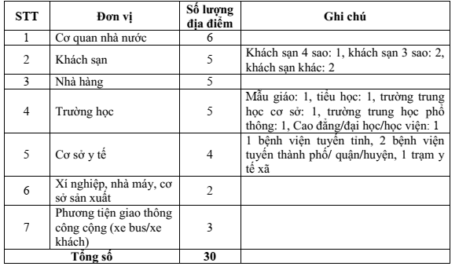

* 1. Phương pháp chọn mẫu HGĐ trên thực địa (ĐL2)

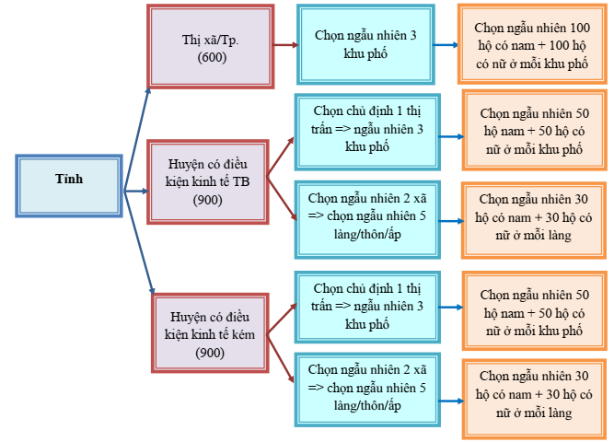

Phân bố mẫu điều tra HGĐ sẽ thu thập tại địa phương

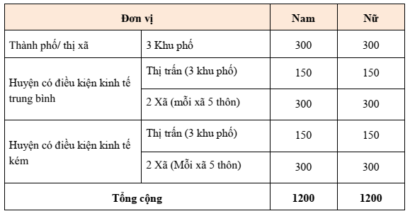

|  |  |  |  |  |  |
| --- | --- | --- | --- | --- | --- |
| **Quận/huyện** | **Phường** | **Thị trấn** | **Xã** | **MĐDS** | **TNBQ/tháng** |
| Quận 1 | 10 | 0 | 0 | 18.4 | 13.482 |
| Quận 2 | 11 | 0 | 0 | 3.6 | 10.642 |
| Quận 3 | 14 | 0 | 0 | 38.6 | 12.418 |
| Quận 4 | 15 | 0 | 0 | 41.9 | 12.359 |
| Quận 5 | 15 | 0 | 0 | 37.2 | 9.224 |
| Quận 6 | 14 | 0 | 0 | 32.7 | 6.865 |
| Quận 7 | 10 | 0 | 0 | 10 | 11.576 |
| Quận 8 | 16 | 0 | 0 | 22.2 | 7.951 |
| Quận 9 | 13 | 0 | 0 | 3.4 | 9.985 |
| Quận 10 | 15 | 0 | 0 | 41 | 10.772 |
| Quận 11 | 16 | 0 | 0 | 40.8 | 8.775 |
| Quận 12 | 11 | 0 | 0 | 11.7 | 8.624 |
| Gò Vấp | 16 | 0 | 0 | 34.3 | 8.469 |
| Tân Bình | 15 | 0 | 0 | 21.1 | 11.803 |
| Tân Phú | 11 | 0 | 0 | 30.3 | 8.495 |
| Bình Thạnh | 20 | 0 | 0 | 24 | 8.919 |
| Phú Nhuận | 15 | 0 | 0 | 33.7 | 11.094 |
| Thủ Đức | 12 | 0 | 0 | 12.3 | 8.969 |
| Bình Tân | 10 | 0 | 0 | 15 | 8.564 |
| Củ Chi | 0 | 1 | 20 | 1 | 9.429 |
| Hóc Môn | 0 | 1 | 11 | 4.9 | 8.069 |
| Bình Chánh | 0 | 1 | 15 | 2.7 | 9.021 |
| Nhà Bè | 0 | 1 | 6 | 2 | 9.905 |
| Cần Giờ | 0 | 1 | 6 | 0.1 | 7.976 |

1. Nghiên cứu định tính
   1. Lấy mẫu phỏng vấn sâu: chọn 18 người đại diện từ 19 cơ quan/địa điểm

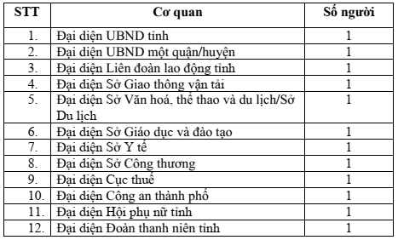

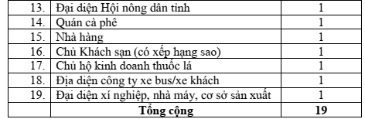

* 1. Lấy mẫu thảo luận nhóm

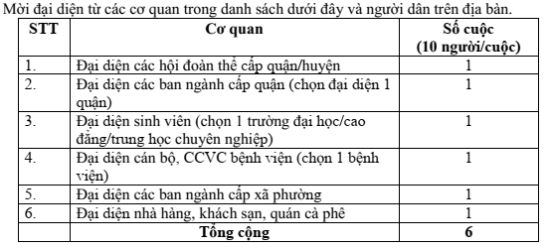

1. Tổ chức và nhân lực

Nhân lực điều tra trên thực địa được tổ chức thành 2 nhóm lớn: Định lượng và định tính.

Nhóm định lượng phân làm 2 nhóm nhỏ ĐL1 (Quan sát), ĐL 2 (Điều tra hộ gia đình).

Nhóm định tính có thể phân thành nhóm ĐT1 và ĐT2 cho phỏng vấn sâu và thảo luận nhóm.

Phân phối nhân lực cho từng nhóm như sau:

Nhóm ĐL1: 3ĐTV (3ĐTVx 10 địa điểm=30)

Nhóm ĐL2: 20ĐTV+4GSV (20ĐTVx10phiếu/ngàyx12ngày=2400)

Nhóm ĐT1: 1PPV (1PVx3cuoc/ngàyx6 ngày=18 cuộc)

Nhóm ĐT2: 2PVV (1PV/ngàyx6 ngày (10 người/cuộc)=6 cuộc)

Nhóm ĐT: Phát phiếu tự điền cho các cơ quan trực thuộc TTPCTHTL (tối đa 50 phiếu)

Tổng cộng 27 người/ĐL và 3 người cho ĐT

# Kế hoạch thực hiện (định lượng)

Nhân sự

* KSTĐ: 01 người 01
* BKQS: 3 ĐTV (30 địa điểm) 03-04
* ĐTHGĐ: 20 ĐTV (SV) + 4 GSV (HV/GV) 24-25
* Dữ liệu: 01

|  |  |  |  |  |  |  |  |
| --- | --- | --- | --- | --- | --- | --- | --- |
| **Hoạt động** | **Hoạt động chi tiết** | **Phụ trách** | **T8** | **T9** | **T10** | **T11** | **T12** |
| Hoàn thiện đề cương |  |  |  |  |  |  |  |
|  | Phương pháp/TKNC | Chung |  |  |  |  |  |
|  | KHPT/Bảng trống | Chung |  |  |  |  |  |
| Tập huấn ĐTV và GSV ĐL |  |  |  |  |  |  |  |
|  | Xây dựng kế hoạch tập huấn | Chung |  |  |  |  |  |
|  | Tập huấn ĐTV và GSV ĐL | Chung |  |  |  |  |  |
| Khảo sát tự điền |  |  |  |  |  |  |  |
|  | Lập DS đơn vị |  |  |  |  |  |  |
|  | Liên hệ, xin phép |  |  |  |  |  |  |
|  | Gửi phiếu |  |  |  |  |  |  |
|  | Nhận phiếu |  |  |  |  |  |  |
|  | Nhập liệu |  |  |  |  |  |  |
|  | Làm sạch |  |  |  |  |  |  |
|  | Bộ dữ liệu chính thức |  |  |  |  |  |  |
|  | Phân tích |  |  |  |  |  |  |
|  | Viết báo cáo |  |  |  |  |  |  |
|  |  |  |  |  |  |  |  |
| Bảng kiểm quan sát |  |  |  |  |  |  |  |
|  | Lập DS địa điểm, thời gian dự kiến |  |  |  |  |  |  |
|  | Liên hệ, xin phép |  |  |  |  |  |  |
|  | Quan sát, thu thập số liệu |  |  |  |  |  |  |
|  | Nhập liệu |  |  |  |  |  |  |
|  | Làm sạch |  |  |  |  |  |  |
|  | Bộ dữ liệu chính thức |  |  |  |  |  |  |
|  | Phân tích |  |  |  |  |  |  |
|  | Viết báo cáo |  |  |  |  |  |  |
|  |  |  |  |  |  |  |  |
| Điều tra hộ gia đình |  |  |  |  |  |  |  |
|  | Hoàn chỉnh công cụ TTSL/Qui trình TTSL |  |  |  |  |  |  |
|  | KH làm sạch/xử lý SL/PTSL |  |  |  |  |  |  |
|  | Lập DS quận huyện |  |  |  |  |  |  |
|  | Lập DS phường/xã/khu phố |  |  |  |  |  |  |
|  | Lập DS hộ gia đình |  |  |  |  |  |  |
|  | Liên hệ, xin phép |  |  |  |  |  |  |
|  | Điều tra |  |  |  |  |  |  |
|  | Lấy dữ liệu từ REDCAP |  |  |  |  |  |  |
|  | Làm sạch |  |  |  |  |  |  |
|  | Bộ dữ liệu chính thức |  |  |  |  |  |  |
|  | Phân tích |  |  |  |  |  |  |
|  | Viết báo cáo |  |  |  |  |  |  |
|  |  |  |  |  |  |  |  |
| Dự thảo báo cáo |  |  |  |  |  |  |  |
|  | Tổng hợp thành BC dự thảo chính thức |  |  |  |  |  |  |
| Hoàn thiện/chỉnh sửa báo cáo |  |  |  |  |  |  |  |
|  | Nhận phản hồi từ HCDC |  |  |  |  |  |  |
|  | Hoàn thiện BC cuối cùng |  |  |  |  |  |  |

# Chủ đề nghiên cứu

https://www.phc.ox.ac.uk/news/eight-priorities-identified-for-tobacco-control-research

|  |  |
| --- | --- |
| **Chủ đề nghiên cứu** | **Ref** |
| Các yếu tố liên quan đến hành vi hút thuốc lá ở thanh thiếu niên |  |
| Hút thuốc lá điện tử: yếu tố thúc đẩy, KAP, ảnh hưởng trên sức khoẻ | https://mrc.ukri.org/documents/pdf/e-cigarette-workshops-summary-report/ |
| Cai thuốc lá: yếu tố thúc đẩy, nguyên nhân thành công/thất bại | 10.1080/14659891.2017.1378746 |
| Cảnh báo trên bao thuốc lá: hiệu quả/tác động trên hành vi, nhận thức & cách cải thiện | 10.18332/tid/104753  10.1136/tc.11.3.183 |